L’art du swing, du speech et du pitch

lors de vos prises de parole en public !

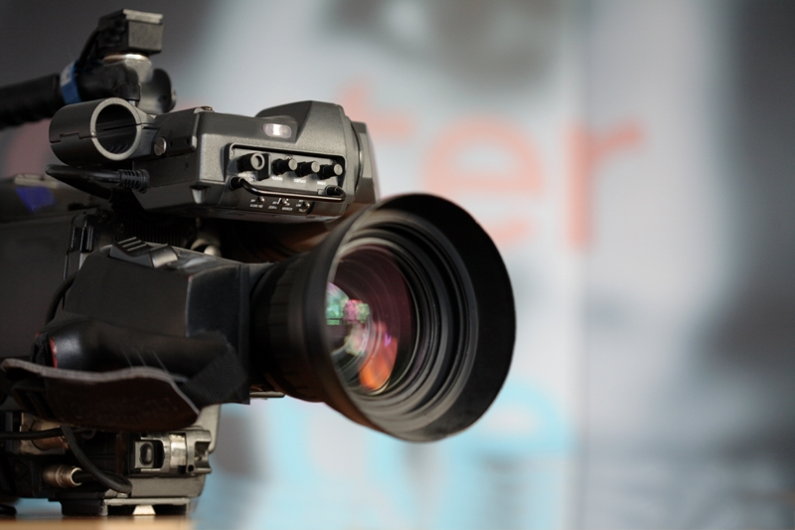

2 jours de formation professionnelle d’excellence,

réservée aux Golfeurs.

Contexte

Formation professionnelle intensive (16H1/2 ) réservée aux passionnés de Golf : dirigeants, entrepreneurs, professions libérales… dans le cadre prestigieux du Golf de Saint-Cloud

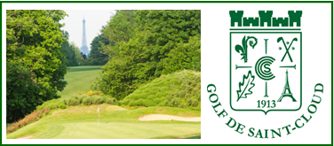

Objectifs
- Affirmer son style, sa personnalité de communicant, lors de ses prises de parole en public
- Communiquer avec charisme afin d’entrainer et de convaincre
- Maîtriser l’art du body language et du petit jeu
- Exposer et argumenter, avec un support visuel (Power point, Keynote, Prezi…)
- Maîtriser le débat contradictoire, l’art de la rhétorique

Organisme de formation

Personnalité, depuis 1992, conseille et forme les dirigeants, cadres dirigeants, hauts fonctionnaires, élus et professions libérales aux meilleurs outils de la communication interpersonnelle.
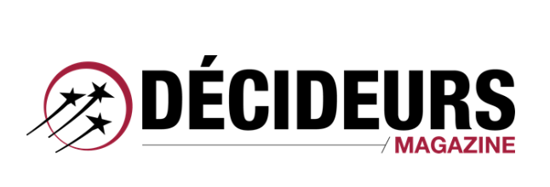
Dans son Palmarès officiel des meilleurs Organismes de formation (Edition 2016), « Décideurs Magazine » a placé Personnalité sur la 1ère marche du podium dans la catégorie Communication.
http://www.magazine-decideurs.com/classements/formation-professionnelle-communication-classement-2016-des-meilleurs-organismes-de-formation-france

N° d’enregistrement de l’organisme de formation Personnalité, pour une prise en charge, totale ou partielle, du financement de cette formation par votre OPCA :
11 92 18827 92

Méthodologie

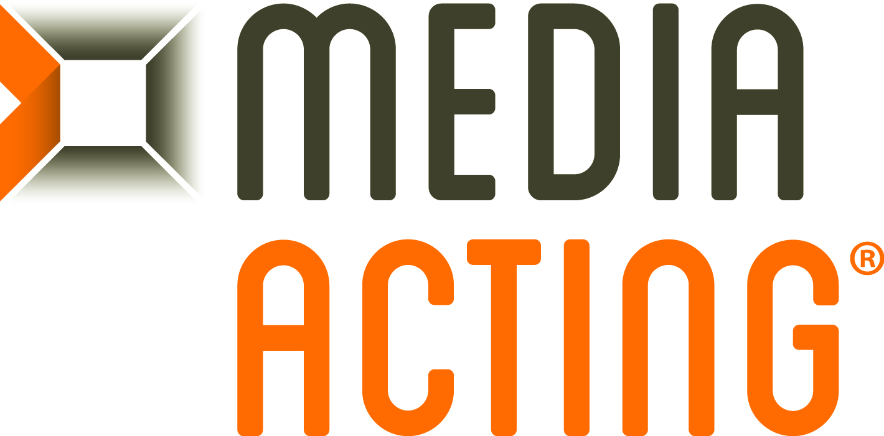

Méthode pédagogique spécifique et exclusive du cabinet Personnalité, qui structure l’animation de nos formations.
Cette méthode est fondée sur l'interaction de formateurs multiculturels issus :

- de la scène : comédiens, metteurs en scène, chanteurs lyriques.
- du monde des médias : journalistes de la presse écrite et audiovisuelle.

Pour mettre la « forme au service du fond », nos formateurs travaillent en totale synergie sur les
3 principales dimensions de la communication :

- Communication non verbale ⇨ Metteurs en scène
(occupation de l’espace, comportement, posture, regard, gestes…)

- Expression orale ⇨ Comédiens, coachs vocaux
(dynamisme vocal, tonalité, débit, relief, articulation, scansion…)

- Transmission du message ⇨ Journalistes
(hiérarchisation du message, organisation de l’argumentation, accroche,
conclusion, traitement des objections, Q/R, rhétorique et dialectique…)

Une démarche pratique pour un résultat opérationnel : formation-action !

Axée sur des mises en situation et des exercices ludiques, notre pédagogie se décline sur le principe :
80 % de pratique + 20 % de théorie = 100 % d’efficacité !

Il s’agit de « faire faire » pour s’approprier et pour partager sous l’œil de la caméra, plutôt que d’imposer.
OUTILS : Utilisation systématique de la caméra-vidéo FullHD, enregistrements, décryptages, conseils personnalisés

Nous travaillons, à partir de cas concrets, chacune des dimensions de la communication, sous un angle ludique et sportif. Progressivement, nous introduisons des mises en situations professionnelles pour que chacun puisse s’approprier, dans le respect de sa personnalité et de son environnement métier, les meilleurs outils de communication.

3 Formateurs

- 1 consultants sénior, comédien, expert en communication interpersonnelle
- 1 consultant sénior, journaliste, expert en communication interpersonnelle
- 1 consultant golfeur, champion européen de « petit jeu », expert en body language

Programme

1ère journée – Formateur comédien (9H -17H)

DONNEZ DU SWING A VOS SPEECHS !

• Renforcer l’impact du langage du corps
. Etablir, tout de suite, un solide pont de communication avec son auditoire : OARIS
. Eliminer les parasites visuels, affirmer sa posture
. Occuper l’espace et incarner le message par une gestuelle maîtrisée: body language
. Capter l’attention par le regard : eye contact
. Minimiser les risques de distorsion du message : l’art de la congruence

• Captiver par l’expression orale
. Améliorer son élocution et gérer son souffle : articulation et respiration
. Maîtriser sa respiration, placer sa voix, canaliser son stress
. Rompre la monotonie : scansion
. Rythmer et dynamiser son propos : variation prosodique
. Faire du silence une arme de conviction active

• Etablir une véritable synergie entre supports visuels et message oral
. L’art de l’accroche et de la conclusion avec support visuel: Ice breaking & Hook
. Rappel des règles de base de présentation avec un support : exercice des tableaux
. Gestion de la relation triangulaire : orateur, support visuel, public
. Silence visuel et silence sonore
. Trucs et astuces en présentation (touche « N »…)

Exercices pratiques enregistrés, relus et commentés par le formateur. Conseils personnalisés.

- Pause d’1/4H le matin à 11H
- Pause d’1H pour le déjeuner (12H30 à 13H30)
- Pause d’1/4H l’après-midi (15H30)

2nde journée-Formation intensive body language-petit jeu (8H30 à 10H) avec Christian CEVAËR

LA FORCE COMMUNICATIONNELLE DU BODY LANGUAGE

« Christian Cevaër a été un des tous meilleurs au monde au petit jeu et putting. Ses qualités analytiques, pédagogiques et ses plus de 20 années d'expérience font de lui un coach exceptionnel. Allez le voir pour progresser ! » José-Maria Olazabal

2nde journée – Formateur journaliste (10H-18H30)

BÂTIR, ET TRANSMETTRE EN PUBLIC, UN MESSAGE IMPACTANT : l’ART DU PITCH !

• Diagnostic et mise en perspective
. Exercice-déclic : les participants (ou quelques-uns d’entre eux) sont invités à présenter
2 ou 3 slides extraits de leurs présentations.
. Sensibilisation des participants aux enjeux, aux obstacles et aux écueils dans la
conception
. Tout au long de la journée, travail intensif des participants sur leurs présentations à
partir des apports théoriques

• Préparer sa présentation: appliquer la méthode CHOC
. Cibler son message: quoi et pour qui ?
. Hiérarchiser son message : ce qui touche et sensibilise le récepteur ; la loi d’airain de la proximité
. Organiser son message : arborescence, déroulement, enchaînements
. Construire son message

Exemples et illustrations concrètes à partir notamment des présentations des participants ;
Exercices pratiques

• Un PowerPoint, Keynote ou Prézi, conçu comme « simple » support écrit : la pyramide inversée
. Titre
. Chapeau
. Attaque
. Chute

• Du PowerPoint écrit au Slide show « objet visuel »
. Accessibilité et fluidité
. Des Bullet points conçus comme des fils conducteurs

• Gérer le jeu de questions-réponses et le débat contradictoire
. Les « 7 nains dans l’auditoire » : les identifier et en faire ses alliés
. Prendre toutes les questions comme des opportunités
. L’art de la rhétorique assertive : écoute active, réitération, argumentation tripode
. Straight to the point : aller à l’essentiel en utilisant analogies puissantes et power words
. Jamais mis en difficulté lors d’un débat contradictoire : block & bridge (mot confort, phrase charnière, parachute ventral)

Nombreux exercices filmés et décryptés de présentation orale, avec supports visuels optimisés, pour « visualisation » des apports de la formation.

- Pause d’1/4H le matin à 11H30
- Pause d’1H pour le déjeuner (13H30 à 14H)
- Pause d’1/4H l’après-midi (16H30)

Délivrables

Durant le parcours, sont remis à chacun des participants
- 1 Clé USB, contenant ses exercices individuels enregistrés et commentés par les formateurs + les
fiches de bonnes pratiques et de conseils.
- 1 Note-mémo pédagogique
- La version numérique du « Guide du Média Acting® »
- 1 Stylo

Participants
8 au maximum

Bio des Formateurs

1ère Journée
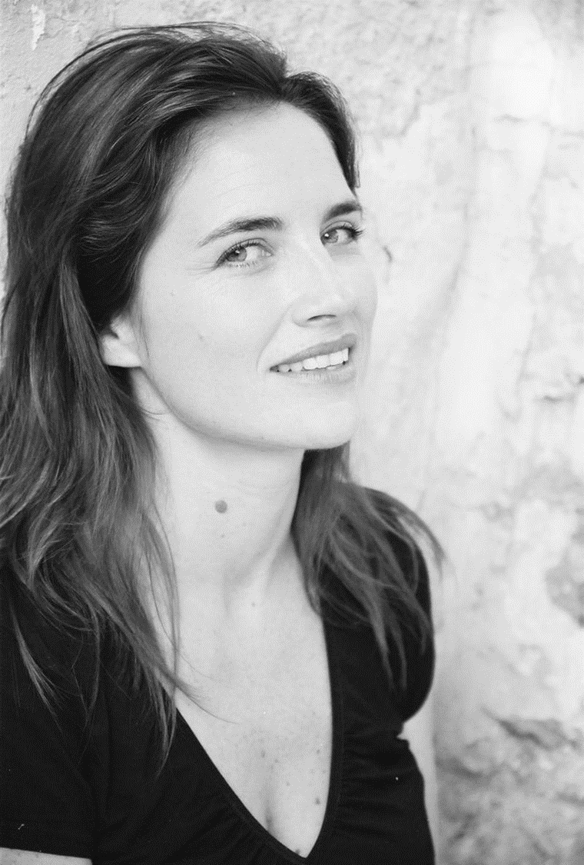

Karine LAZARD
Comédienne – Formatrice

Comédienne et réalisatrice, Karine s’est construit en plus de 20 ans une belle carrière, à la télévision notamment (E= M6) , Karine est aussi professeur de théâtre à l’Université Paris Dauphine
Passionnée par la communication interpersonnelle, elle s’est formée à la méthode du Media Acting® chez Personnalité. Karine intervient, auprès des dirigeants, cadres dirigeants et managers, sur les fondamentaux comportementaux de la prise de parole en public (gestion du stress, body language...) ainsi que sur la dimension verbale et non verbale de la communication. Karine, qui a vécu toute son adolescence sur un Golf, pratique toujours ce sport-passion avec plaisir.

2^{ième} Journée
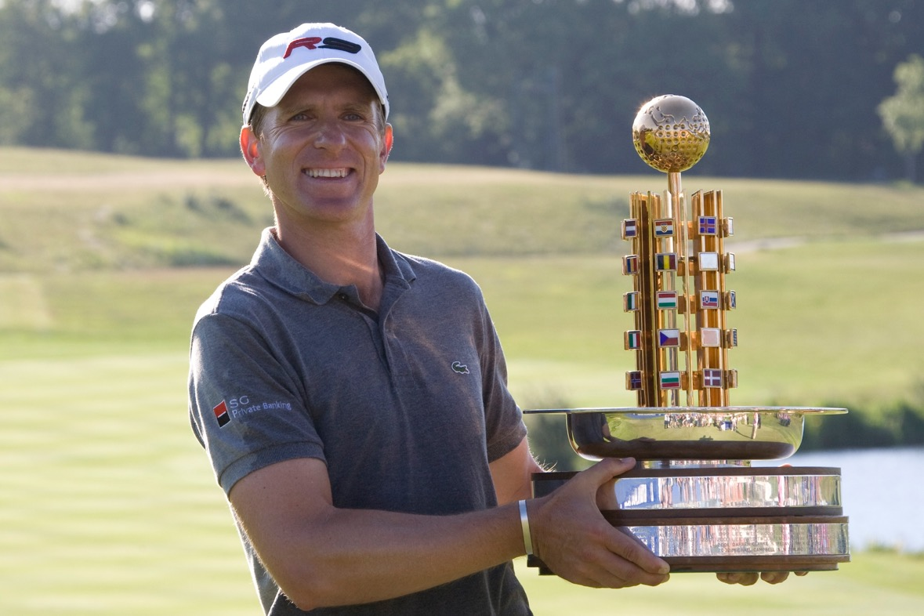

Christian CEVAËR
2004-2005 : European Tour Stats n°1 Putter
2009 : European Open Champion
2004 : Spanish Open champion

Après plus de 20 ans sur le Tour Européen, Christian partage son temps entre coaching au Golf de Saint-Cloud, stages à l'étranger et consulting pour le groupe Canal+ ou encore Golf Magazine.
Via la Christian Cévaër Green Academy, le "maestro du petit jeu" transmet aux joueurs amateurs ainsi qu'aux professionnels son savoir-faire unique en s’appuyant sur sa méthodologie simple et accessible pour progresser sur son body language et performer au petit jeu.

2^{ième} Journée
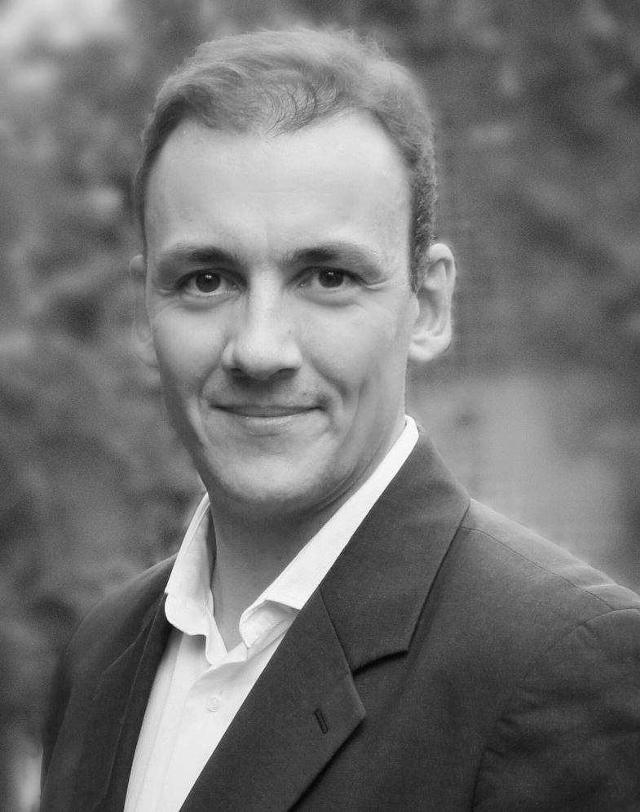
Arnaud BALME
Journaliste - Formateur

Diplômé de l’IAE d’Aix (Management de la communication et management relationnel), formé au journalisme au CFPJ Paris, Arnaud a été pendant 15 ans journaliste, chroniqueur et animateur sur les ondes de Radio France ( France Inter, RFI et France Bleu de 2006 à 2011).
Arnaud est aujourd’hui consultant en communication et créateur – producteur de contenus audiovisuels pour le web et les réseaux sociaux. Formé au Media Acting®, il travaille avec les participants des sessions de formation Personnalité à l’impact de leurs prises de parole et de leurs présentations.

Arnaud est un passionné de Golf (handicap : 11,2)

Budget Formation

16H1/2 de formation intensive: 3 500 €HT

